Comptabilité “Mieux trier à Nantes”
Explications par année, sur projet d’application

1. Année 2019

Nous avons réalisée une prestation auprès de Nantes Métropole pour réaliser une application de sensibilisation sur le tri. Nous avons du faire appel à un développeur externe (via Baludik), et à un graphiste.

Ceci a augmenté notre expertise sur le développement. Nous avons ainsi pu créer la nouvelle version de Mieux trier à Nantes (la V3).

1.1 Bilan financier

Total débits : -4 000,23 euros
Total crédits : 8 441,00 euros
Bénéfice de : 4 439,77‬euros
État de la trésorerie à la fin de l’exercice 2019 : 6432,58 euros
Dépense reportée sur 2020 (prestation de service développement) : 4000 euros
Recette reportée sur 2020 (prestation SERD) : 702 euros

1.2. Répartition des dépenses

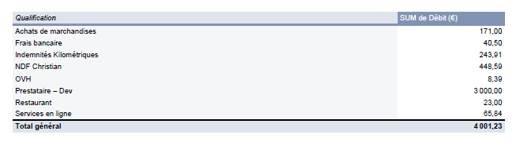
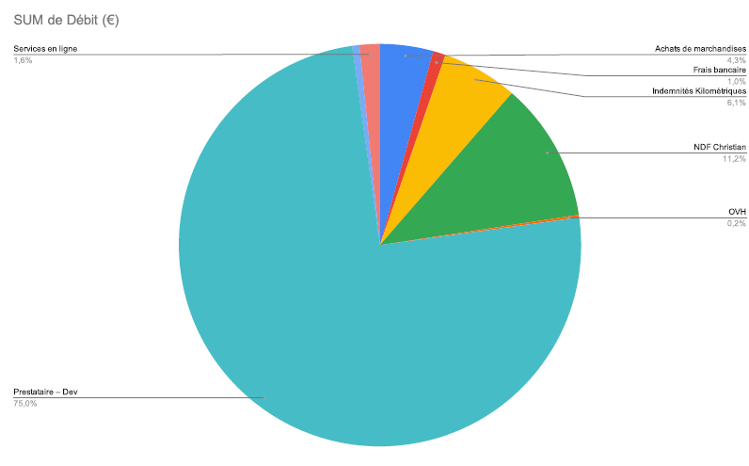
1.3. Répartition des recettes

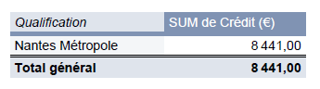

2. Année 2020

Suite du développement de la nouvelle version de Mieux trier à Nantes (la V3)
- Achat nouvelles images /pictos pour illustrer l’application
- Nouvelle page : Recettes Zero Déchet, Annuaire des acteurs Zéro Déchet
- Intégration Quiz / Jeu du tri
- Version toujours compatible Android, IPhone, internet. Français et anglais

2.1. Bilan financier

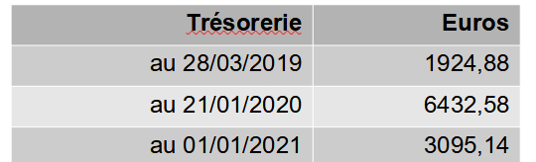

2.2. Répartition des dépenses

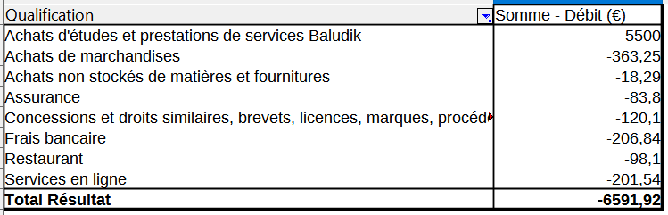

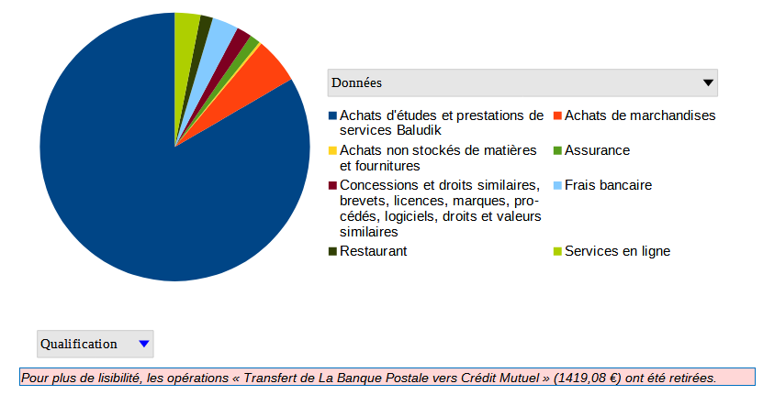

2. Répartition des recettes

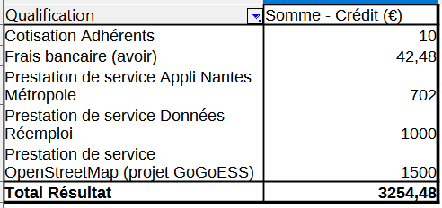

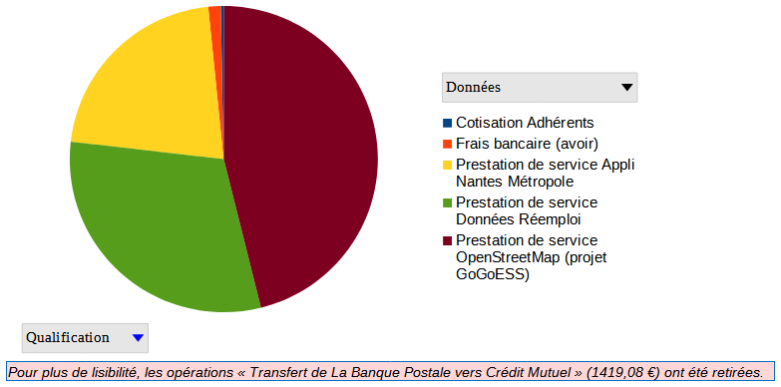

3. Année 2021

L’application a été améliorée, bénévolement par les membres de l’association.

3.1. Bilan financier

Trésorerie du 14/12/2021 : 3247,17 €

3.2. Répartition des dépenses

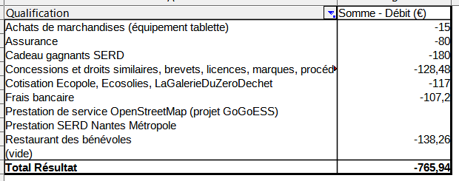

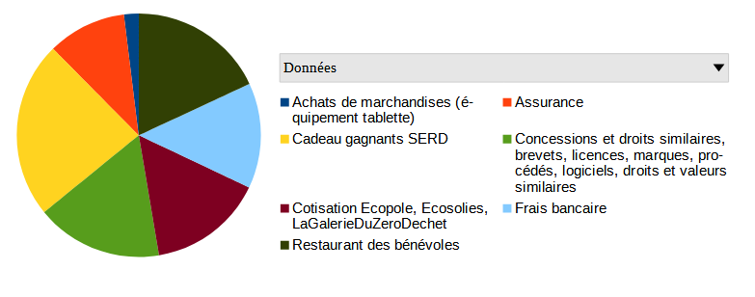

3.3. Répartition des recettes

